

REGLAMENTO MUNDIALITO FOOD CITY 2026
Con más de 20 años de tradición en PHX, Arizona, este reglamento es de estricto cumplimiento para todos los equipos y participantes. A continuación se disponen las reglas, formatos, condiciones y sanciones que regirán el desarrollo del torneo.
I. DISPOSICIONES GENERALES Y PARTICIPACIÓN
1. Partidos y Protestas
- Finalidad de los encuentros:
Todos los partidos se considerarán finales. No se permitirán protestas de ninguna clase, salvo que se presenten las pruebas correspondientes que lo sustenten; además, la protesta deberá venir acompañada de la evidencia y de un depósito de 150 USD, el cual se reembolsará si la protesta resulta ganada.
2. Participación de Jugadoras y Jugadores
- Categorías femeninas:
Las niñas podrán jugar en una división inferior. Por ejemplo, una jugadora nacida en 2012 puede formar parte de un equipo de la categoría 2013. Asimismo, las niñas pueden jugar un año más arriba (por ejemplo, las nacidas en 2011 podrán competir en la categoría de 2012).

- Participación en dos equipos:
Los niños pueden jugar en dos equipos mientras cumplan con la diferencia de edad establecida. Por ejemplo, un niño nacido en 2011 podrá jugar en equipos correspondientes a las categorías 2011 y 2010, siempre que estén propiamente registrados en cada uno.
No se permitirá que un jugador juegue en dos equipos de la misma categoría en un mismo año (NO EXCUSAS).
3. Registro y Presentación de Documentación
- Credenciales y roster:
Todos los equipos deben presentar en cada partido, sin excepción, su roster completo y las credenciales o identificaciones (IDs) de cada jugador. La presentación debe realizarse siguiendo el modelo de la imagen suministrada.
Al término del partido, se devolverán las credenciales. Es responsabilidad del entrenador cotejar el marcador final con el árbitro y firmar la tarjeta oficial.
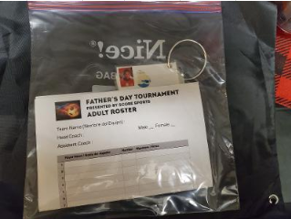
4. Schedules, Resultados y Corrección de Errores
- Los horarios y resultados de cada juego podrán consultarse en:
https://system.gotsport.com/org_event/events/53917
ABOVE IS THE UPDATED URL

- cualquier error de resultado observado en la página de internet debe ser comunicado inmediatamente, acudiendo al Tournament Headquarters con Jason al 602-622-2518 o Jesse o al 602‑920‑0179 (vía llamada o mensaje de texto).
5. Distribución en la Cancha y Ubicación
- Equipos de Casa y de Visita:
  - Según los schedules: Los equipos designados como Casa (aparecen primero en el horario) y sus porras deben ubicarse en el lado Oeste de la cancha, mientras que el equipo de Visita se posicionará en el lado Este.
  - Según la gráfica de las canchas: Los equipos de casa deben colocarse en el lado Norte y los equipos visitantes en el lado Sur
- 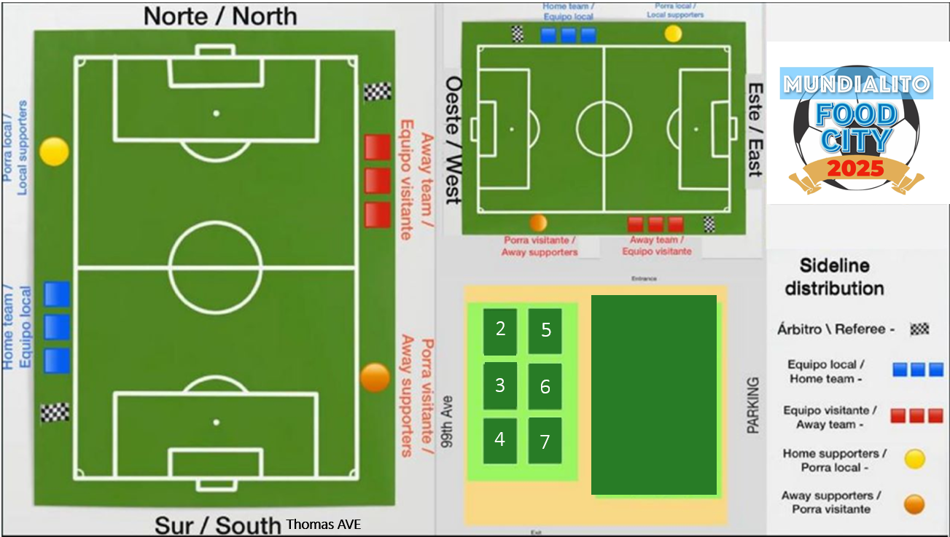

- Equipos que jueguen en el Desert West:
Se aplicará la misma distribución en Desert West #1, Desert West #2 y en el Sintético.
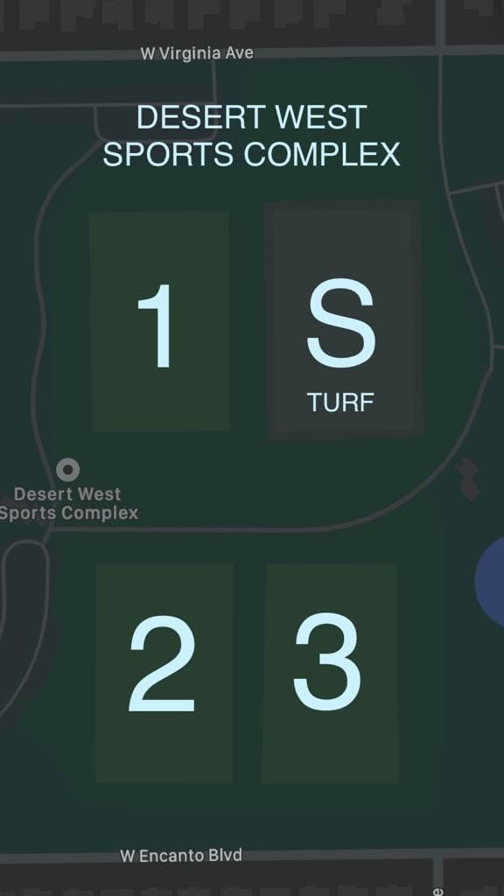

- Instalaciones:

  - Las canchas denominadas Desert West y Synthetic se encuentran en la 63 Ave y Encanto. Se debe checar bien el horario; si le toca jugar en el Sintético, es mejor estacionarse sobre la 63 Ave y Virginia.

- La gráfica de las canchas del West Valley Sports Complex proporciona, punto por punto, la ubicación de cada equipo y sus porras. Es fundamental seguir y comunicar a los padres de familia.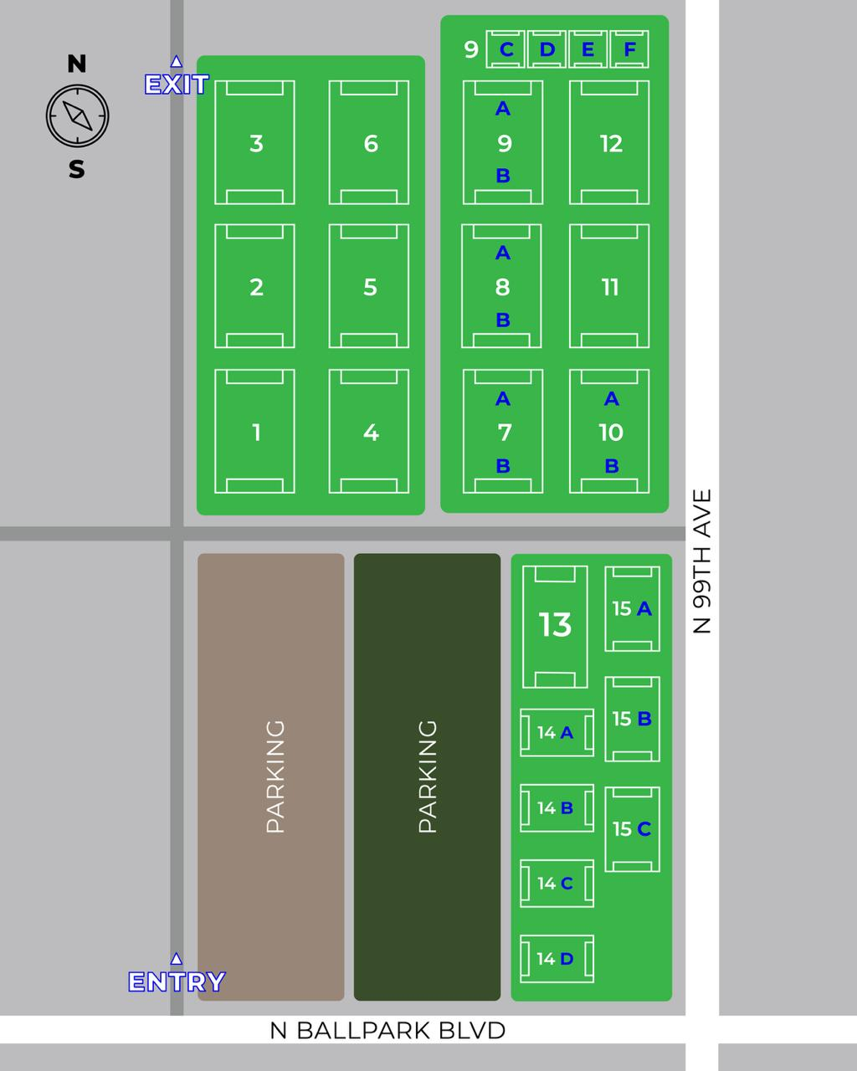


6. Reglas Técnicas de Juego y Uso de Balón
- Aplicación del fuera de juego y cabeceo:
  - No se marca fuera de juego en las categorías de 4 v 4 (2020–19 y 2018).
  - No se puede cabecear en las categorías de 2020-2018, 2017, 2016.
  - En las categorías 2014 y 2015 sí se permite cabecear.
(Nota: Para la próxima temporada, la categoría 2015 ya habilitará el cabeceo; en este torneo se permite en las categorías 2014 y 2015).
- Formato y tipo de balón según categoría:
  - Categorías 2018–2017: se utiliza balón nº 3 y se juega 4 vs. 4.
  - Categorías 2016–2015: se utiliza balón nº 4 y se juega 7 vs. 7.
  - Categorías 2013–2014: se utiliza balón nº 4 y se juega 9 vs. 9.
  - Categorías desde 2012 hasta 2006: se utiliza balón nº 5.
  - Cada equipo es responsable de presentar su propio balón.
7. Uso de Casacas por Conflicto en Colores
- En caso de conflicto de colores, los equipos de casa deberán usar casacas. Estas podrán ser recogidas en la carpa del Director del torneo, previa presentación de la identificación correspondiente.

II. FORMATOS DE GRUPOS, CLASIFICACIÓN Y DURACIÓN DE PARTIDOS
1. Formato de Grupos por Categoria
- Categorias 2020
1 Group of 4 Teams for a total of 4 teams. Check Schedules.
- Categorias 2018 S1
2 grupos de 4 equipos para un total de 8 equipos, favor de checar sus horarios.
Category 2018 A
2 Grupos de 4 equipos para un total de 8 equipos, favor de checar sus horarios
Categories 2017-18B
2 Grupos de 4 equipos para un total de 8 equipos, favor de checar sus horarios.

- Categorias 2017-18A – 2016A -2014- 2013 S1 -2012 A -2010 -
3 grupos of 4 teams, for a total of 12 teams. El primer lugar de cada grupo y el major 2do. Lugar de los 3 grupos (De acuerdo al reglamento de Empates) pasa a las Semi-Finales.

- Categorias High School Div, 2009, 2012 B – 2013 G – 2016B – 2018A -2018S1 -
2 grupos de 4 equipos para un total de 8 equipos. El primer lugar de cada grupo para a la gran Final como indicado en los horarios del Torneo.

- Categorias 2015A – 2019 G
4 grupos de 4 equipos para un toal de 16 equipos. El primer Lugar de Cada grupo avansa a las Semifinales y los Ganadores a la Gran Final como lo indican los horaros de Juego.

- Categories 2016B - 2020 A – 2011 G – 2013 S2 – 2016B
2 grupos de 3 equipos, para un total de 6 equipos que se Cruzan jugando como esta estipulado en los horarios, Los 2 equipos con la mejor puntuacion no importando que sean del mismo grupo pasan a la Gran Final (Una ves mas recordandoles los 2 mejores equipos con la major puntuacion no importando que sean del mismo grupo pasana la Final).

- Nota Importante:
En las categorías 2020 a 2018 (4 vs. 4) NO existe el fuera de juego.
- Es imperativo comunicar esta regla a jugadores y a los padres de familia para evitar malentendidos (aplica únicamente en estas categorías).
E. Categorías 2013,2012, 2011, 2010, 2009, High School Division (11 vs. 11)
- Ronda Eliminatoria:
2 tiempos de 25 minutos con 10 minutos de descanso.
Semifinales y Finales:
2 tiempos de 30 minutos con 10 minutos de descanso.
B. Categorías 2014 y 2015 (9 vs 9)
- Ronda Eliminatoria:
3 partidos de eliminatoria: 2 tiempos de 25 minutos con 10 minutos de descanso.
- Semifinales y Finales:
2 tiempos de 30 minutos con 10 minutos de descanso.
A. Categorías 2016 y 2017 (7 vs. 7)
- Ronda Eliminatoria:
3 partidos de eliminatoria: 2 tiempos de 25 minutos con 5 minutos de descanso.
- Semifinales y Final:
2 tiempos de 25 minutos con 10 minutos de descanso.
C. Categorías 2020-2019 -2018 (4 vs. 4)
- Partidos Regulares:
2 tiempos de 20 minutos con 10 minutos de descanso.
- Semifinal y Final:
Se jugarán 2 tiempos de 20 minutos con 10 minutos de descanso.
- Empates en Semifinales y Finales:
Se cobrarán 4 tiros penales sin portero desde media cancha. Si continúa el empate, se procede con suplentes; en caso de haberse completado la tanda con todos los jugadores, el primer tirador volverá a iniciar la tanda, de forma alternada, hasta definir un ganador.

4. Sistema de Puntuación: Regla de 10 Puntos
- Resultados del Partido:
  - WIN: 6 puntos.
  - EMPATE: 3 puntos.
  - PERDIDO: 0 puntos.
- Bono por Goles:
1 punto por gol anotado, hasta un máximo de 3 puntos.
- Bono por Dejar al Rival en 0:
1 punto extra si el equipo rival finaliza el partido sin anotar.
(Esta regla no aplica a partidos que empaten 0 vs. 0, en los que no se otorga el punto extra).
- Ejemplos de Puntuación:
  - Si el equipo gana 3 vs. 0: 6 (por ganar) + 3 (por 3 goles, máximo) + 1 (por dejar al rival en 0) = 10 puntos.
  - Si el equipo empata 0 vs. 0: su puntuación es de 3 puntos.
  - Si el equipo empató 2 vs. 2: 3 (por empate) + 2 (por 2 goles) = 5 puntos.
III. PREMIOS, DESEMPATES Y DETERMINACIÓN DE GANADORES:
En todas las Categorias de Mundialito Food City Campeon y Sub-Campeon Trofeo y Medallas.
2. Ganadores de Grupo o Empates por clasificacion (for classification)
El equipo con el mayor numero de puntos al final de la jornada regular con los mas puntos sera declarado el ganador de grupo y pasara a la siguiente ronda en caso de empates la regla de desempate seguira como a continuacion.
In the event of a tie, the winner will be determined as follows:
- Head to Head: Segun el resultado del juego que se dispute entre los equipos empatados (El ganador de ese enfrentamiento se prioriza)
- Gol Average: Se determinara el equipo con el major promedio de goles a favor.
- Goles en contra: Se favorecera al equipo que haya recibido la menor cantidad de goles.
- Goles a Favor: se considerara el equipo que haya anotado la mayor cantidad de goles.
- Equipo con mas juegos Ganados: El equipo que tenga mas juegos ganados
- Tiros Penales: se realizara una tanda de 5 penales, alternando entre equipos.(Todos los jugadores son elegibles para tirar penales mientras esten en el roster jugando o en la banca)

In the event that 3 teams are tied on the all criterias the tie-breaker will proceed as follows:

Example: If three teams advance ( first place from Group A, second from place B and third place from group C) the team from Group A will directly advance to the penalty round specified in point (6) while the remaining two teams will compete in a penalty shootout. The winner of this penalty shootout will then face the Group A team in Penalties, repeating the process until a final winner is determined

IV. DISCIPLINA, SANCIONES Y NORMAS ADICIONALES
1. Tarjetas Rojas
- El jugador que sea expulsado mediante tarjeta roja será suspendido automáticamente para el próximo partido.
La cantidad de partidos de suspensión dependerá de la gravedad de la expulsión.
- Al término de la suspensión, se devolverá la credencial o ID al jugador o entrenador del equipo, la cual será recogida por el encargado de los árbitros (Fernando Mora).
2. Registraciones
- Si se descubre que un equipo está tratando de inscribir o utilizando a un jugador que no haya sido propiamente registrado, dicho equipo será eliminado del torneo.
3. Equipos que No se Presenten a sus Partidos
- El equipo que no se presente al partido será eliminado del torneo.
Además, será vetado para participar en futuros torneos organizados por Food City, y la liga a la que pertenece será castigada.
Se ruega no perjudicar a terceros.

4. Agresiones
- Cualquier jugador o miembro del equipo que agreda físicamente a un integrante del arbitraje, a la mesa directiva o a un oficial del torneo será suspendido y vetado de por vida.
Se entregará la documentación correspondiente a las autoridades policiales para su arresto inmediato.
Es fundamental controlar y sancionar este tipo de acciones.
5. Partidos sin la Presencia del Equipo Rival
- Si el equipo rival no se presenta al partido, el equipo presente será declarado ganador con un resultado de 2 vs. 0, otorgándole un total de 9 puntos.
6. Uso Obligatorio de Espinilleras
- El uso de espinilleras es obligatorio en todos los partidos (NO EXCUSAS).
7. Sustituciones y Cambios
- No existe límite en el número de sustituciones.
Los cambios se realizan a discreción del árbitro, siempre que cuenten con la autorización del árbitro central.
8. Puntualidad: "NO TIEMPO DE TOLERANCIA"
- Todos los partidos deben comenzar a la hora establecida.
No se podrá iniciar ningún partido con retraso.
9. Restricción de Cabeceo
- Categorías en las que no está permitido cabecear:
2020-2019–18, 2017 y 2016 .
- Solo las categorías juveniles comprendidas entre 2014–2015 hasta 2013 a 2008-07 podrán utilizar el cabeceo.

10. Porras
- Los entrenadores son responsables de la conducta de sus porras y de las acciones de los jugadores suplentes.
Se debe ayudar a controlar la situación y explicarles el reglamento, ya que, en caso contrario, no se tendrán alternativas.

11. Jugadores Registrados en Dos Equipos
- El jugador pasará a ser jugador oficial al momento de presentarse a jugar con el primer equipo, sin necesidad de intervenir activamente; el simple hecho de estar en la banca lo vincula a ese equipo.
- Si, después del primer partido, el jugador llega a jugar con otro equipo participante, tanto el jugador como dicho equipo serán descalificados.
(NO EXCUSAS).
El entrenador es responsable de asegurarse de que ese jugador no se presente con ningún otro equipo.
12. Puntualidad y Casos de Tolerancia
- Regla general:
No se permite ningún tiempo de tolerancia para iniciar los partidos; todos los encuentros deben comenzar estrictamente a la hora establecida en el schedule. NO EXCUSAS

13. Declaración de Responsabilidad
- Exclusión de responsabilidad:
Mundialito Food City 2026 no se hace responsable por lesiones (injuries) o cualquier tipo de daño sufrido durante el torneo. Asimismo, la organización del torneo se deslinda de cualquier responsabilidad frente a los participantes, sus patrocinadores, oficiales o miembros del staff

- Participación bajo riesgo propio:
La participación en el torneo Mundialito Food City 2026 se realiza bajo la total responsabilidad y riesgo de cada jugador, entrenador y equipo. También recordándoles que no tenemos control por suspensión de partidos o del mismo torneo por causas de tormenta
- Uso de material visual:
Mundialito Food City 2026 se reserva el derecho de utilizar las fotografías tomadas durante el torneo para su difusión en redes sociales y material promocional.
- Suspension del Torneo o juegos suspendidos por causas mayores acerca de condiciones de clima los Oficiales del Torneo o Arbitros tienen la autoridad de suspender el torneo o juegos si las condiciones climaticas o de seguridad no son optimas para continuar los partidos. Si las condiciones o situaciones mejoran los partidos podran resumir. Si los partidos han sido jugado por mas de 75% el juego sera declarado final al tiempo de parar los partidos.
- Si los equipos estan en fase de eliminacion se proseguira a eliminacion por penales como expecificado en el reglamento.
- Haremos todos los esfuerzos posibles para jugar los partidos y continuar el torneo pero no podemos ofrecer el rembolso economico por los gastos que ya se hicieron en el gasto del torneo.

V. MENSAJE FINAL
En nombre de todo el equipo organizador del Mundialito Food City 2026, queremos expresar nuestro más sincero agradecimiento por su participación y compromiso en este torneo. Su entusiasmo, dedicación y pasión por el deporte son el corazón de este evento que, año tras año, reúne a talentos excepcionales y comunidades llenas de energía y espíritu deportivo.
Agradecemos también a los entrenadores, padres de familia y porras, quienes con su apoyo hacen posible que cada juego sea una experiencia inolvidable.
Les invitamos a vivir cada partido con deportividad, respeto y alegría, fortaleciendo los valores que este torneo promueve.
¡Que este Mundialito sea una celebración del fútbol, la amistad y el esfuerzo colectivo!
Nos sentimos honrados de contar con su presencia. ¡Buena suerte a todos los equipos y que gane el mejor!

